ENGLESKI JEZIK – PRVI RAZRED – 17. SAT (14. 5. 2020.)
- Odite na IZZI. Link je: https://hr.izzi.digital/DOS/109/112.html
(NEW BUILDING BLOCKS 1., IZZI digitalni obrazovni sadržaj)
Kliknite na 5: COLOURS
Otvorite Lesson 1: SPRING COLOURS - Pročitaj
- Let’s start! – Slušaj i ponovi boje.
- Let’s sinig! – Slušaj, ponovi i pjevaj pjesmu ''I Like Colours''
- Let’s learn some more words! – Pogledaj, poslušaj i ponovi.
- Let’s play! – Oboji sličicu prema uputama.
-What colour is…?
5. Let’s learn! – Pogledaj i poslušaj.
6. Let’s play some more! – Pročitaj: Zadatak 1 – Poslušaj i oaderi točnu boju.
Zadatak 2 – Povuci i ispusti odgovarajuću boju.
7. Let’s watch – Pogeledaj i poslušaj.

- Igraj: https://wordwall.net/hr/resource/1246969/colours

- Bilježnica: Nacrtaj i obojaj sliku.
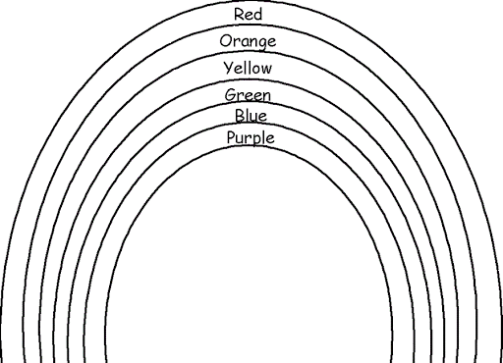
White

POŠALJITE bilježnicu na email adresu melinda.tupek@skole.hr ili WhatsApp.

